BÁO CÁO CÀI ĐẶT CÔNG CỤ LẬP TRÌNH
- Họ và tên: Đỗ Xuân Trung
- Mã sinh viên: 3025113495
- Đề tài: Lập trình game xếp hình (Puzzle Game)
Nội dung thực hiện:
- Công cụ: Đã cài đặt ngôn ngữ Python 3.x và Spyder, Antigravity.
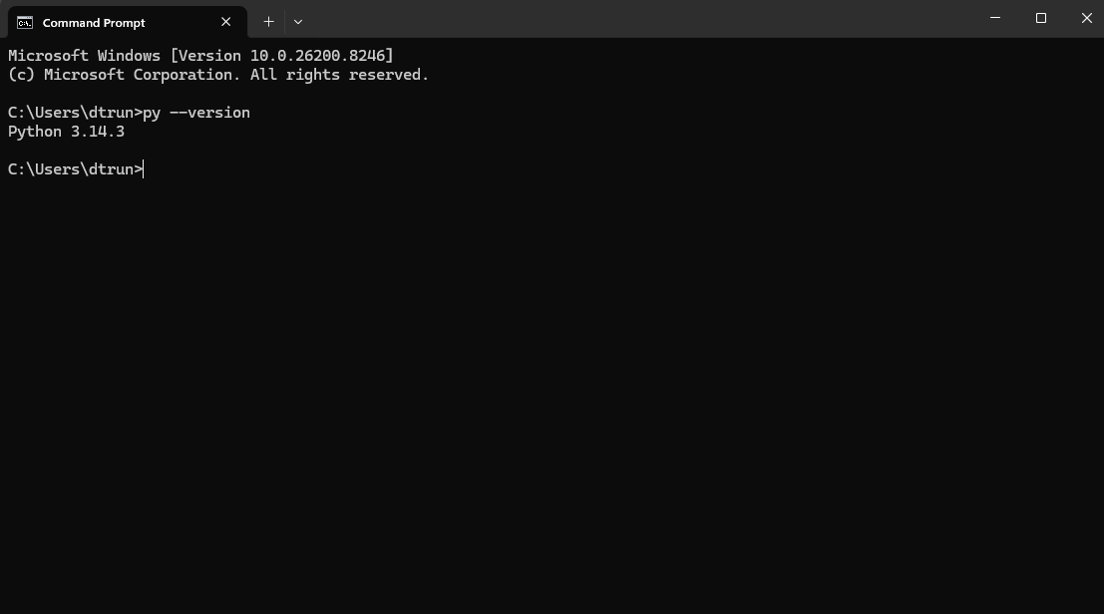
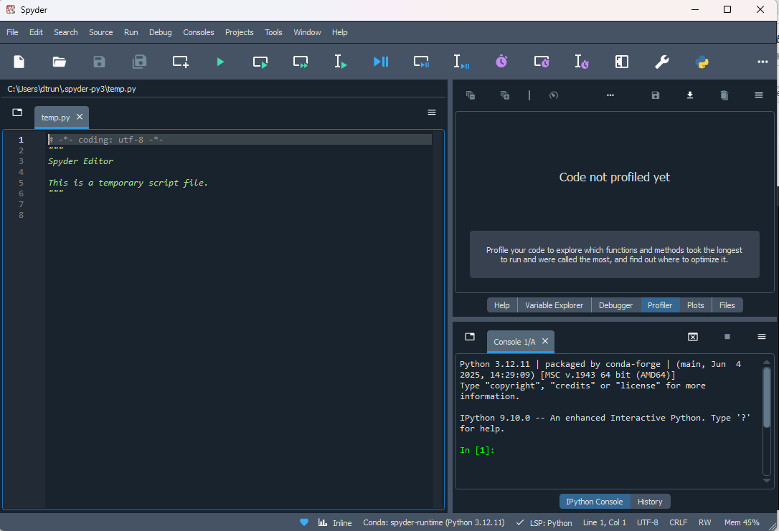
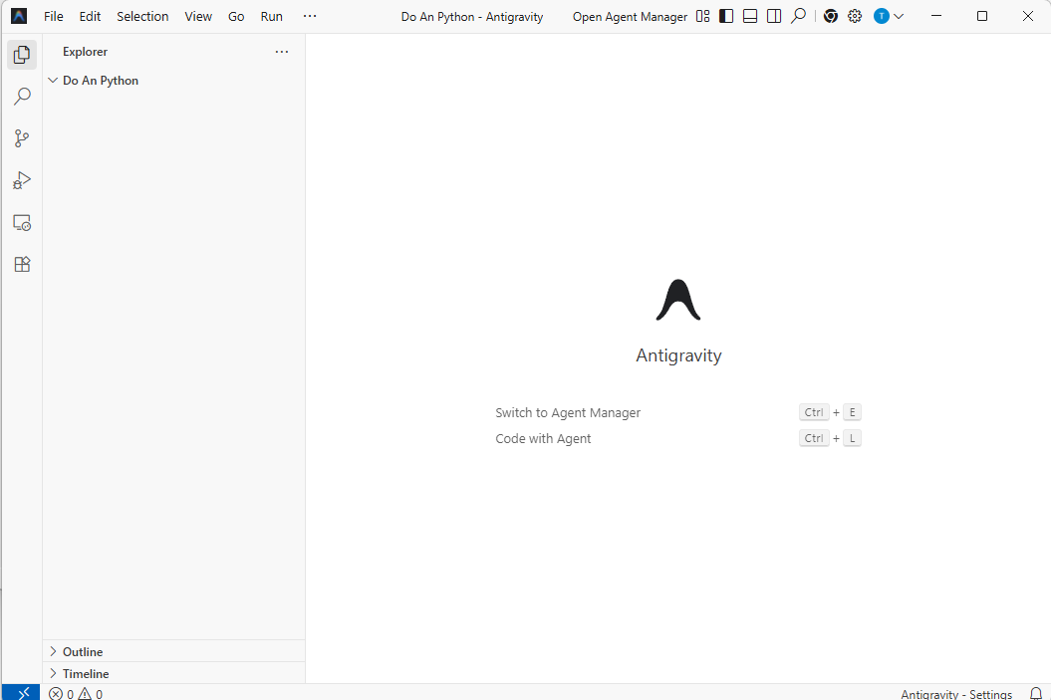
- Thư viện: Đã cài đặt thư viện pygame qua lệnh pip install pygame.
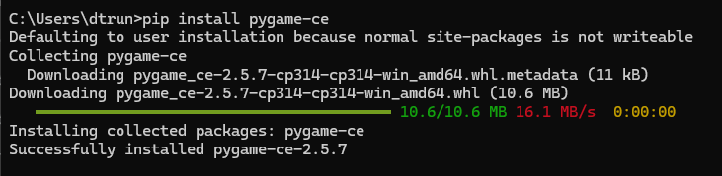
- Kết quả: Môi trường lập trình đã sẵn sàng, thư viện khởi tạo thành công không báo lỗi.
